Jueves
08
de septiembre

Segundo de Primaria
Matemáticas

De la más ligera a la más pesada

Aprendizaje esperado: estima, compara y ordena longitudes, pesos y capacidades, directamente y, en el caso de las longitudes, también con un intermediario.

Énfasis: comprende que el peso de los objetos no depende de su tamaño. Ordena objetos de acuerdo con su peso con apoyo de la balanza de platos.

¿Qué vamos a aprender?

Aprenderás a comprender que el peso de los objetos no depende de su tamaño y el ordenar objetos de acuerdo con su peso con apoyo de la balanza de platos.

¿Qué hacemos?

Empezaremos esta sesión jugando a comparar diferentes objetos y así, saber cuál pesa más, cuál pesa menos o si pesan lo mismo.

En esta ocasión nuestro amigo cubito nos ayudará a realizar la comparación.

Se tiene una bolsa con estopa y una bolsa con lentejas. ¿Crees que pesa más la bolsa con estopa o la de lentejas, o pesan igual?

- Pesa más la bolsa de estopa.

Vamos a verificar comparando, primero hay que sostener las bolsas con las manos.
- La bolsa de lentejas pesa más.

Le vamos a dar otra oportunidad a Cubito, tenemos dos piedras, una es de río y la otra es piedra pómez, ¿Crees que pesa más la piedra de río o la piedra pómez, o pesan igual?

Pesan lo mismo.

Nuevamente vamos a comparar las dos piedras sosteniéndolas con las manos.

Sí es sorprendente, yo pensaba que pesaban lo mismo, pero, la piedra de río pesa mucho más.

Ahora tenemos cuatro bolsas con arroz y me vas ayudar a clasificarlas, de la que pesa más a la que pesa menos. Cada una de las bolsas tiene un número y me vas a decir cuál crees que va primero hasta llegar a la bolsa más pesada.

La que va primero es la bolsa 4 después la bolsa 3 sigue la bolsa 1 y por último la bolsa 2

Para comprobar que la clasificación que se mencionó es correcta, vamos a utilizar una balanza.

Se deberán pesar las bosas, la cuatro primero, se colocará en un plato de la balanza se irán poniendo una por una, hasta terminar con todas.

Cómo ya observaste, la bolsa 4 es la que pesa menos, ahora vamos a utilizar otras bolsas y las iremos acomodando según el resultado de las bolsas que se van pesando.

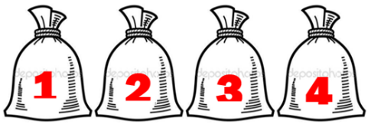

4

Realiza todo el procedimiento anterior hasta terminar de pesar las tres bolsas que quedan y poder clasificar todas las bolsas con arroz.
Para terminar esta sesión, vas a clasificar los objetos que se encuentran a continuación, desde el que pesa menos hasta el que pesa más.

Los objetos son: una mesa de madera, un autobús, unas tijeras, un sacapuntas, una pluma de ave, una silla y una libreta.

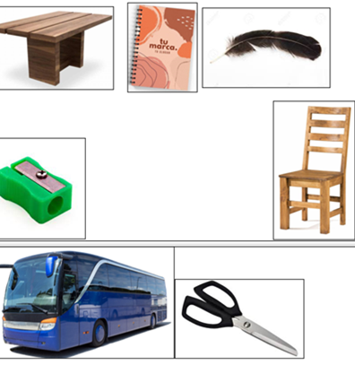
- La más ligera es la pluma de ave.

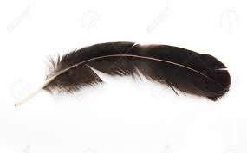

- El sacapuntas va después de la pluma de pájaro.

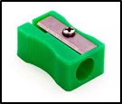

- Las que siguen son las tijeras.

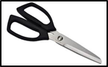

Termina la actividad con los objetos que faltan, recuerda que debe ser del que pesa menos al que pesa más.

Hoy aprendiste que, aunque algunos objetos parecieran pesar lo mismo, puede que no sea así, ya que depende mucho del material que esté hecho.

También clasificaste objetos del que pesa menos al que pesa más con ayuda de la balanza.

Si te es posible consulta otros libros y comenta el tema de hoy con tu familia.

¡Buen trabajo!

Gracias por tu esfuerzo.

Para saber más:
Lecturas

https://libros.conaliteg.gob.mx/

